Lieve mensen,

Hopelijk gaat het goed met jullie!

Om maar met de deur in huis te vallen……Het lage bewustzijn van de mensheid speelt ons op dit momenten aan alle kanten parten.

Sri ammabhagavan: de hele mensheid is ÉÉn wezen
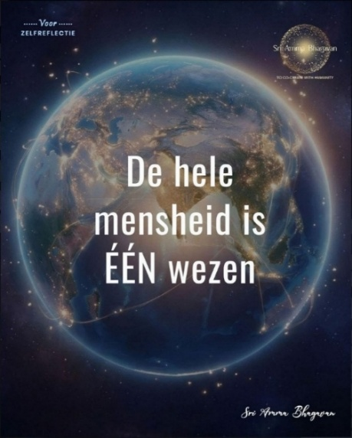
Volgens de visie van Sri AmmaBhagavan is de hele mensheid één wezen.
Dit is hoe mensen in Hoger bewustzijn het ervaren. Alle mensen zijn als cellen die samen het lichaam van de mensheid vormen en die samen ook een collectief bewustzijn van de mensheid vormen.

Hoe groot is dan het contrast met de toestand in de wereld op dit moment waar grote groepen van de mensheid met elkaar in oorlog zijn. Vergelijk het met ons eigen lichaam als verschillende organen met elkaar in oorlog zouden zijn. Wat een levensbedreigende situatie.

Alles valt en staat met het bewustzijn ofwel de innerlijke staat van de mens.
Hoog bewustzijn = leven vanuit verbondenheid, oplossingen creëren en samenwerken.
Laag bewustzijn = leven vanuit verdeeldheid, problemen creëren en elkaar tegenwerken.

Vanuit het Grote Licht van Compassie is de missie van Sri AmmaBhagavan al sinds 850 jaar in voorbereiding om de mensheid door de huidige moeilijke fase heen te kunnen loodsen.

De oplossing is Verlichting: één Verlicht persoon kan de negatieve invloeden van 100.000 mensen neutraliseren.
81.000 Verlichte mensen die samen deel uitmaken van de missie van Sri AmmaBhagavan creëren een Hoger bewustzijn voor de gehele mensheid.

Door mee te doen met de 81.000 DY ontwikkelen we coherentie en hoger bewustzijn in onszelf en in de samenlevening.

de inschrijving voor het nieuwe seizoen van de 81.000 DY is geopend, zie hieronder voor meer details.

De volgende onderwerpen komen aan de orde in deze nieuwsbrief:

- inschrijving nieuwe seizoen 81.000 dy geopend
- HET BELANG VAN EEN MOOIE INNERLIJKE STAAT DE BASIS VOOR COHERENTIE IN DE SAMENLEVING
- DI AVOND 7 APRIL – OPEN ONENESS BIJEENKOMST RVB, ENSCHEDE
(Vanaf 19:15 uur - Inloop met Klankschalen door Wim!)
- DI AVOND 14 APRIL - GIFT OF ANANDA, ONLINE – THEMA: RELATIE
- ZO 26 APRIL - SRI PARAMJYOTHI AMMABHAGAVAN ANANDA DEEKSHA – JOHANNESKERK TWEKKELO

De Inschrijving voor het nieuwe seizoen van de 81.000 DY is gestart.

* Stilte in je hoofd * Liefde in je hart * Overvloed in je leven*
Hoe zou het voor jou zijn als het gepieker in je hoofd voorgoed voorbij was? Als je je bijna altijd rustig en blij voelde, wat er ook gebeurde? Als angst, lijden en conflict plaats zouden hebben gemaakt voor liefde, compassie en eenheid met alles en iedereen? En hoe mooi zou het zijn als jij een ‘kanaal’ kon zijn voor de overdracht van deze prachtige staat, genaamd ‘Verlichting’, aan anderen? Als 81.000 mensen (0.001%van de wereldbevolking*) in deze hoge staat zijn, verandert er daadwerkelijk iets op wereldschaal. Voor vele deelnemers wereldwijd aan het Deeksha Yajna jaarprogramma is dit al werkelijkheid, naast de grote transformaties ten positieve die zij ontvangen in hun relaties, werk en gezondheid.

Het nieuwe seizoen is van 1 juni 2026 t/m 31 mei 2027. Dit jaar is een cruciaal jaar. Er zijn nog steeds meer deelnemers aan de 81.000 DY nodig om het wereldbewustzijn die broodnodige positieve draai te kunnen geven. Mocht je nog twijfels hebben of deelname aan de 81.000 DY iets voor je is, geef het dan een kans door het komende seizoen zelf mee te doen. Zelf ervaren is de beste oplossing om je twijfels te onderzoeken.

Mensen die al deelnemen aan de 81.000 DY zij kunnen zich nu opnieuw inschrijven via het nieuwe formulier dat door Sasja is gepost op de WhatsAppgroep en op Telegram.

Voor nieuwe mensen: Mocht je info willen of je willen aanmelden, neem dan contact op met Rob: 06-10528928 of mail naar rob@innercenter.nl

Ter info: Het jaarlidmaatschap kost USD 625,- Plus € 25,- administratiekosten.

Mocht je mee willen doen en de middelen niet hebben, dan denkt Oneness Enschede graag met je mee. Voor meer info en inschrijving: neem s.v.p. contact op met Rob.

HET BELANG VAN EEN MOOIE INNERLIJKE STAAT DE BASIS VOOR COHERENTIE IN DE SAMENLEVING

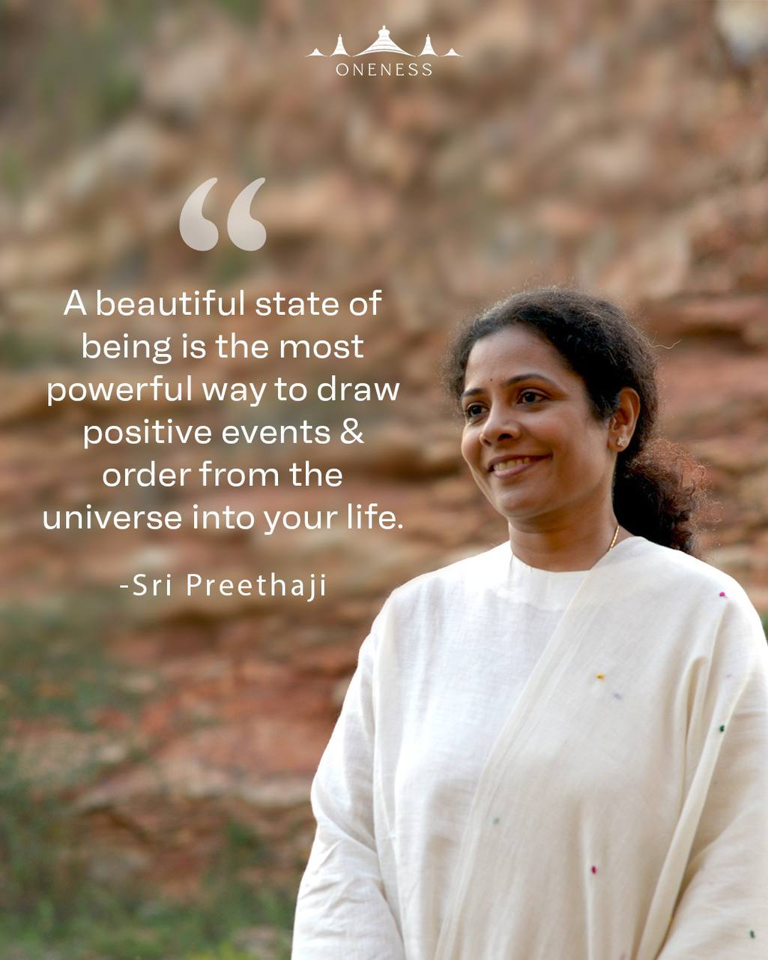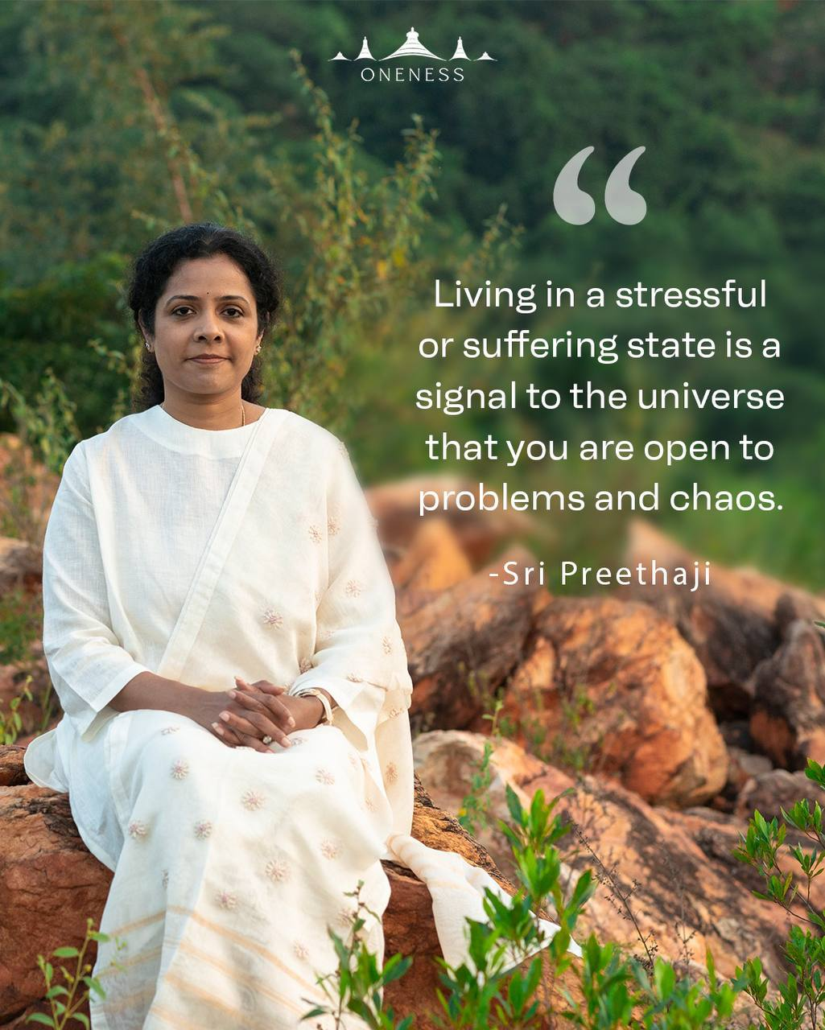

Het Universum reageert op de innerlijke staat van de mens.

“Een gelukkige gemoedstoestand of een mooi innerlijke staat is de krachtigste manier om positieve gebeurtenissen en orde vanuit het universum in je leven te brengen.”

“Leven in een stressvolle of lijdende staat is een signaal aan het universum dat je openstaat voor problemen en chaos.”

Alle stress van mensen die in ellende leven trekt nog meer stress en lijden aan.
Nog weer een pleidooi voor het belang van de 81.000 om de vicieuze cirkel van een lijdende staat van de mensheid te doorbreken naar een mooie innerlijke staat.

Sta s.v.p. een moment stil bij deze lessen van Sri Preethaji.
Kun je ze herkennen in jouw leven en in de samenleving?

DI AVOND 7 APRIL – OPEN ONENESS BIJEENKOMST IN DE RVB

Open voor iedereen, voor leden van de 81.000 DY en voor niet leden.

Plaats: Ruimte voor Balans Potsweg 15b 7523 CA Enschede
Tijd: 19.15 - 21.30 uur
Kosten: € 5,-

S.v.p. warme sokken of sloffen meebrengen, we doen de schoenen uit bij binnenkomst.

Het is goed om minimaal een kwartier eerder te komen dan voorheen
We beginnen nu vanaf 19:15 uur - met Klankschalen door Wim!

Programma van de avond:
- 19:15 uur - Voorafje met de klankschalen door Wim
- 19:30 uur - 21 min Stilte Meditatie
- Teaching en Contemplatie
- Uitwisseling, Ruimte voor vragen, persoonlijke ervaringen en/ of delen
- Ananda Overdracht
- Afsluiting met dans

DI AVOND 14 APRIL - GIFT OF ANANDA (GOA)

Tijd: 18:00 – 21:00 uur. / Aanmelden bij Rob
Kosten € 30,- pp/ Minima in overleg.
Deze cursus wordt online gegeven door Tejasa vanuit India.
Thema: Relaties, in een aantal lessen worden meerdere facetten van relaties belicht en geheeld.

Mensen die nog niet hebben meegedaan a/d GOA wordt aangeraden om samen te kijken met iemand die al meer heeft meegedaan.
En zo kunnen mensen die al meer hebben meegedaan familie en vrienden uitnodigen om bij hen thuis te komen kijken.
Mensen die zo voor de eerste keer kennismaken met India, kunnen bij iemand thuis kosteloos meedoen.

Deze opzet heeft te maken met het feit dat het goed is om wat meer uitleg en begeleiding te krijgen als je voor het eerst met India kennis maakt.

Iedere maand is er een thema wat besproken wordt en waar bepaalde meditaties en processen bij worden gedaan.

ZO MORGEN 26 APRIL - sri paramjyothi ammabhagavan ananda deeksha – johanneskerk twekkelo

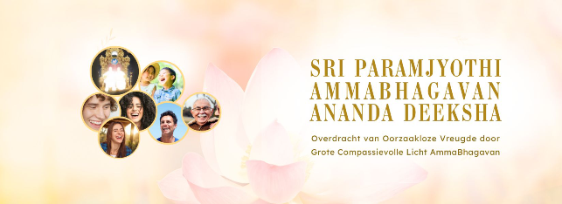

Open voor iedereen, voor leden van de 81.000 DY en voor niet leden.
Ook Familie, vrienden en kennissen zijn van harte welkom.
Nodig nieuwe mensen s.v.p. uit om een mooie innerlijke staat te ervaren!

Deze bijeenkomst staat helemaal in het teken van het Helen en Vrijmaken van het Innerlijke kind, door Ananda met Lachen.

📍 Praktische informatie
- Datum: Zondag 26 april
- Tijd: 11.00 – 13.00 uur (inloop vanaf 10.45 uur.)
- Locatie: Johanneskerk Twekkelo, Twekkelerweg 110, Enschede
- Bijdrage: € 10,-
- Meenemen: Nieuw flesje water zonder koolzuur
- Aanmelden: 06-10528928 of mail naar rob@innercenter.nl
(Aanmelden wordt op prijs gesteld i.v.m. het inrichten v/d zaal)
- Contactpersoon: Rob Ruhmann: 06-10528928

🌟 Sri Bhagavan vertelt het volgende over het helen van het innerlijk kind:

"Deze Ananda overdracht is in wezen om je kind in orde te maken. Iedereen draagt een innerlijk kind met zich mee dat er zal zijn tot je sterft. Dit kind lijdt vaak en dat is de oorzaak van veel van je problemen. Deze Ananda zal het kind kunnen helen, het kind gelukkig kunnen maken. Dus het doel van deze Ananda overdracht is om uiteindelijk volledige Verlichting te kunnen overdragen. Dat is ons doel. Maar in het beginstadium zullen we het gebruiken voor normaal geluk, heling in het bijzonder, genezing van allerlei gezondheidsproblemen, en het oplossen van je financiële problemen en relatieproblemen. Dus het zal in die richting helpen. Maar uiteindelijk zal het je Verlicht maken.”
Laat je raken en geef jouw innerlijke kind een kans om zich vrij te voelen.

💖 Van harte welkom!

De organisatoren: Marcel N, Marcel O, Nelleke, Peter, Rob, Sylvia en Wim

Hieronder onze agenda voor april 2026:
 | Live/Online-bijeenkomsten in april 2026 |  | Plaats | Aanvang
 | Di 7 april | Open Oneness Bijeenkomst-Ananda | RvB-Enschede | 19:15 uur
 | Zon 12 april | MANIFEST | Thuis online | 18:00 - 21:30 uur
 | Di 14 april | GIFT OF ANANDA | Thuis online | 18:00 – 21:00 uur
 | Zon 26 april | SRI PARAMJYOTHI AMMA BHAGAVAN ANANDA DEEKSHA | Johanneskerk  Twekkelo | 11.00 – 13.00 uur
 | Di 5 mei | Open Oneness Bijeenkomst-Ananda | RvB-Enschede | 19:15 uur

Voor de mensen die niet naar India kunnen, komt India bij je thuis:
- Iedere vrijdagavond om 19:00 uur online Intentie.
Zoom 768-510-5413 ww 745689
- Iedere maandagavond om 19:00 uur online meditatie en Deeksha.
Zoom 768-510-5413 ww 745689
- Wekelijkse lessen van O&O op woensdagavond: 18:30 uur.
Zoom 812-1447-5445 ww 564897
- Iedere ochtend van 08:30 – 08:45 uur Aalaya Darshan herhaling (behalve zondag).
- Iedere middag van 14:30 – 14:45 uur Aalaya Darshan herhaling (behalve zondag).
- Iedere avond van 19:30 – 19:45 uur Aalaya Darshan herhaling (behalve zondag).
Meer informatie: www.onenessenschede.nl
Of via mail met Rob, rob@innercenter.nl of app/tel 06-10 52 89 28

Hartelijke groet, Jos - Marcel – Rob
Als je geen nieuwsbrief meer wilt ontvangen, beantwoordt deze mail met als onderwerp NEE

